Администрация Краснодарского края
Министерство гражданской обороны и чрезвычайных ситуаций Краснодарского края
Государственное казенное учреждение Краснодарского края
«Территориальный центр мониторинга и прогнозирования чрезвычайных ситуаций природного и техногенного характера»
29.04.2019  № ТЦМП – 228  Рашпилевская ул., д. 179/1, г.Краснодар, 350020  Тел/факс. (8-861) 251-65-39 | Главам муниципальных образований Краснодарского края.  Начальнику ГУ МЧС России по Краснодарскому краю  Согласно расчета рассылки  Оперативному дежурному ЕДДС по Краснодарскому краю (для отправки в приемные органов исполнительной власти края и организаций согласно перечню).  Электронная почта

Среднесрочный прогноз возникновения ЧС на май 2019 года

Подготовлен на основе информации Краснодарского ЦГМС филиала ФГБУ «Северо-Кавказское УГМС», ФГБУ «СЦГМС ЧАМ», Кубанского БВУ, Государственного управления ветеринарии Краснодарского края, ФГБУН Федеральный исследовательский центр «Единая геофизическая служба Российской академии наук», ФГБУ «Гидроспецгеология» филиал «Южный региональный центр ГМСН», филиала ФГУ «Россельхозцентр» по Краснодарскому краю, Управления Федеральной службы по надзору в сфере защиты прав потребителей и благополучия человека по Краснодарскому краю

1. Обстановка.
1.1. Чрезвычайные ситуации.
В течение апреля обстановка по чрезвычайным ситуациям на территории Краснодарского края складывалась следующим образом: введен режим функционирования «Чрезвычайная ситуация» природного характера муниципального уровня в МО г.Сочи – угроза разрушения жилых домов в результате активизации оползневого процесса; введен режим функционирования «Чрезвычайная ситуация» техногенного характера локального уровня в МО Отрадненский район – авария на воздушном судне; введен режим функционирования «Чрезвычайная ситуация» природного характера локального уровня в МО г.Сочи – разрушение дорожного полотна вследствие ранее зафиксированной активизации оползневого процесса из-за перенасыщения грунта влагой.
9 апреля 2019 года в МО г.Сочи в связи с активизацией оползневого процесса существовала угроза разрушения 3 жилых домовладений. Постановлением главы МО г. Сочи от 05.04.2019 №473 на территории МО г.Сочи введен режим функционирования «Чрезвычайная ситуация».

12 апреля 2019 года в МО Отрадненский район, между х.Романчуков и х.Стукановский, в поле произошло падение легкомоторного самолета. Пострадал 1 человек, был госпитализирован, погибших нет.
В результате длительного перенасыщения грунта влагой произошло разрушение дорожного полотна в МО г.Сочи на участке ФАД «А-147 Джубга – Сочи». Постановлением главы муниципального образования МО г.Сочи от 23 апреля 2019 года № 605 в границах аварийного участка был введен режим функционирования «Чрезвычайная ситуация» локального уровня.

1.2. Метеорологическая обстановка.

В течение прошедшего периода в крае отмечалась умеренно теплая погода. В отдельные дни периода наблюдались осадки, в начале периода местами сильные, в юго-восточных районах края осадки сопровождались выпадением града диаметром до 8 мм. В середине и конце периода повсеместно усиливался ветер до 15-17 м/с, в районе Новороссийска порывы ветра достигали 22 м/с. Температурный фон имел большой суточный ход с ночными и утренними заморозками и интенсивным прогревом в дневные часы. Локальность выпадения осадков и недостаточная увлажненность подстилающей поверхности способствовали возникновению точечных очагов загорания.

3 апреля 2019 года в МО г.Геленджик, на территории Геленджикского лесничества произошло загорание лесной подстилки. Пострадавших и погибших нет. В этот же день возгорание было ликвидировано.
5 апреля 2019 года в ночные и утренние часы наблюдались отрицательные температуры воздуха: М Славянск (МО Славянский район) минимальная температура воздуха составляла -1,2°; М Крымск (МО Крымский район) минимальная температура воздуха составляла -1,0°; М Тимашевск (МО Тимашевский район) минимальная температура воздуха составляла -1,8°; М Лабинск (МО Лабинский район) минимальная температура воздуха составляла -0,5°; М Горный (МО Туапсинский район) минимальная температура воздуха составляла -0,2°.
8 апреля 2019 года в МО г.Геленджик, на территории Геленджикского лесничества произошло загорание лесной подстилки. Пострадавших и погибших нет. В течение четырех часов загорание было полностью ликвидировано.
9 апреля 2019 года в МО г.Сочи, на территории Национального парка произошло загорание лесной подстилки на площади около 0,3 га. Пострадавших и погибших нет. В течение двух часов пожар был полностью ликвидирован.
18 апреля 2019 года местами в северной половине края наблюдались заморозки на поверхности почвы: на М Кореновск (МО Кореновский район) в период с 08-35 до 08-39, минимальная температура составляла -1,0° (ОЯ).
19 апреля 2019 года в связи с неблагоприятными погодными условиями (сильный ветер) работа Керченской паромной переправы была приостановлена.
20 апреля 2019 года в ночные и утренние часы местами в северной половине края наблюдались заморозки на поверхности почвы: на М Белая Глина (МО Белоглинский район) в период с 02-50 до 06-10, минимальная температура составляла -1,6° (ОЯ); на М Кущевская (МО Кущевский район) в период с 03-21 до 05-55, минимальная температура составляла -1,0° (ОЯ); на М Тихорецк (МО Тихорецкий район) в период с 03-50 до 06-20, минимальная температура составляла -1,1° (ОЯ); на М Сосыка (МО Павловский район) в период с 03-30 до 06-00, минимальная температура составляла -0,7° (ОЯ).
21 апреля 2019 года в ночные и утренние часы местами в крае наблюдались заморозки на поверхности почвы: на М Сосыка (МО Павловский район) в период с 21-55 до 03-30, минимальная температура составляла -3,1° (ОЯ); на М Староминская (МО Староминский район) в период с 03-00 до 06-15, минимальная температура составляла -1,0° (ОЯ); на М Кущевская (МО Кущевский район) в период с 02-54 до 07-10, минимальная температура составляла -3,3° (ОЯ); на М Белая Глина (МО Белоглинский район) в период с 02-40 до 05-35, минимальная температура составляла -1,2° (ОЯ); на М Крымск (МО Крымский район) в период с 02-00 до 06-30, минимальная температура составляла -1,5° (ОЯ).
22 апреля 2019 года:
В ночные и утренние часы местами в северной половине края наблюдались заморозки на поверхности почвы: на М Кущевская (МО Кущевский район) в период с 03-30 до 06-10, минимальная температура составляла -2,3° (ОЯ); на М Сосыка (МО Павловский район) в период с 04-10 до 05-55, минимальная температура составляла -1,2° (ОЯ).
На М Псебай (МО Мостовский район) в период с 05-00 до 05-06 наблюдался заморозок в воздухе, минимальная температура составляла -1,0° (ОЯ).

23 апреля 2019 года:

Со второй половины ночи и до утра наблюдались заморозки в воздухе: на М Отрадная (МО Отрадненский район) минимальная температура воздуха составляла -1,4° (ОЯ); на М Псебай (МО Мостовский район) минимальная температура составляла -1,5° (ОЯ).

Со второй половины ночи и утром местами в крае наблюдались заморозки на поверхности почвы: на М Белая Глина (МО Белоглинский район) минимальная температура составляла -1,8° (ОЯ); на М Кущёвская (МО Кущевский район) минимальная температура составляла -1,8°(ОЯ); на М Отрадная (МО Отрадненский район) минимальная температура составляла -2,0° (ОЯ); на М Псебай (МО Мостовский район) минимальная температура составляла -1,0° (ОЯ); на М Сосыка (МО Павловский район) минимальная температура составляла -1,9° (ОЯ); на М Староминская (МО Староминский район) минимальная температура составляла -1,8° (ОЯ).
24 апреля 2019 года, в ночные и утренние часы местами в юго-восточных районах края наблюдались заморозки в воздухе и на поверхности почвы: на М Отрадная (МО Отрадненский район) минимальная температура воздуха составляла -1,1° (ОЯ), на поверхности почвы -2,1° (ОЯ); на М Псебай (МО Мостовский район) минимальная температура воздуха составляла -2,3° (ОЯ), на поверхности почвы -1,2° (ОЯ).

25 апреля 2019 года на М Тихорецк (МО Тихорецкий район) наблюдался заморозок на поверхности почвы, минимальная температура составляла -1,4° (ОЯ).
27 апреля 2019 года в МО Туапсинский район, в районе русла р.Псебе произошло загорание травы и папоротника. В этот же день пожар был ликвидирован. Угрозы населенному пункту не было. Пострадавших и погибших нет.
28 апреля 2019 года в связи с отсутствием осадков и недостаточным увлажнением подстилающей поверхности пожароопасность в северных и центральных районах достигла 4 класса.
1.3. Гидрологическая обстановка.
В отдельные дни прошедшего периода, в связи с отмечавшимися осадками наблюдались подъемы уровней воды на юго-западных, юго-восточных притоках р.Кубань и реках Черноморского побережья без достижения неблагоприятных отметок.

Наполнение водохранилищ от полных объемов в процентном отношении на 29 апреля составило: Краснодарское – 63 %, Шапсугское – 36 %, Крюковское – 14 %, Варнавинское – 42 %.

Уровень воды в Краснодарском водохранилище большую часть периода был выше НПУ. С 25 апреля 2019 года уровень воды ниже НПУ. Среднемесячный приток воды в Краснодарское водохранилище в апреле был ниже нормы и составил 442 м³/с (норма 527 м³/с). 19 апреля 2019 года максимальный приток воды в водохранилище составлял 802 м³/с. Среднемесячный сброс из Краснодарского водохранилища в течение апреля был выше нормы и составлял 472 м³/с (норма 408 м³/с). 20 апреля 2019 года максимальный сброс воды из водохранилища составлял 852 м³/с.

1.4. Геологическая обстановка:

За прошедший период на территории Краснодарского края произошло 2 случая активизации экзогенных процессов в МО г.Сочи.

1.5. Лавиноопасность.
По данным управления ГО и ЗН г.Сочи за прошедший период в горах МО г.Сочи отмечался сход 37 снежных лавин, из них 23 были спущены принудительно. Общий объем сошедших лавин составил 33 400 м³.
По состоянию на 29.04.2019г. высота снежного покрова по данным автоматической метеостанции на высоте 2070 м (МО г.Сочи) – 220 см.

1.6. Сейсмическая обстановка:
За прошедший период на территории Краснодарского края сейсмособытий не отмечалось.

1.7. Техногенная обстановка.
За прошедший период на территории Краснодарского края отмечались: аварии на объектах водоснабжения, теплоснабжения, энергоснабжения, газоснабжения, случаи отравления людей бытовым и угарным газом (в том числе с летальным исходом), взрыв неустановленного вещества без последующего горения (погиб человек), 2 случая поражения людей электрическим током, сообщения о ложных минированиях жилых зданий, СЗО и мест массового посещения людей.
1.7.1. Обстановка по пожарам: в течение апреля в крае произошел 821 пожар, в результате которых пострадало 119 человек, в том числе 4 ребенка, 9 человек погибло, в том числе 1 ребенок.
1.7.2. ДТП: в течение апреля на автомобильных дорогах края произошло 467 ДТП, в результате которых пострадал 581 человек, в том числе 4 ребенка, 48 человек погибло, из них 1 ребенок.
1.8. Радиационная, химическая и бактериологическая обстановка: в норме.
1.9. Биолого-социальная обстановка:
5 апреля 2019 года в МО г.Сочи, в районе пляжа «Солнечный» пошел купаться и не вернулся Попов А.С. (1982 г.р.). По состоянию на 08-00 10.04.2019г. активная фаза поисков завершена.
9 апреля 2019 года в МО г.Краснодар в учебном классе СОШ №55 произошло распыление газового баллончика. В результате происшествия за медицинской помощью обратилось 2 ребенка, состояние здоровья удовлетворительное.
21 апреля 2019 года в МО Каневский район, в центре ст.Каневская были обнаружены 3 подростка с признаками отравления неизвестным веществом (в кафе «Верона» - Богомольская Диана Витальевна, 01.12.2002 г.р., в кафе «Угли» - Устинова Вероника Константиновна, 13.10.2002 г.р., в районном ДК - Истомин Дмитрий Олегович, 06.03.2002 г.р.). В тяжелом состоянии были госпитализированы в лечебное учреждение.
1.9.1. Происшествия на водных объектах: за прошедший период на водных объектах края утонуло 9 человек.
1.9.2. Эпидемиологическая обстановка: по данным ФБУЗ «Центр гигиены и эпидемиологии в Краснодарском крае» в течение апреля было зафиксировано 528 обращений за медицинской помощью из-за укуса клещей. Проводятся акарицидные обработки территорий.
1.9.3. Эпизоотическая обстановка: в норме.
1.9.4. Фитосанитарная обстановка:
Саранчовые. Проведены обследования на площади 5,50 тыс.га, из них заселено 0,36 тыс. га. Средняя численность 0,10 экз./м², максимально 1 экз/м².
Луговой мотылек. Проведены обследования на площади 30,60 тыс.га, заселено 3,50 тыс.га. Средняя численность гусениц лугового мотылька 0,20 экз./м², максимально 2 экз/м².
Клоп вредная черепашка. Проведены обследования на площади 1,40 тыс.га, заселено 0,30 тыс.га. Средняя численность 0,10 экз./м², максимально 1 экз/м².
Мышевидные грызуны. Проведены обследования на площади 2031,73 тыс.га, заселено 593,53 тыс.га. Средняя численность 13,89 экз./м², максимально 134 экз/м².

2. Оправдываемость
Оправдываемость ежедневных прогнозов чрезвычайных ситуаций и экстренных предупреждений за апрель месяц составила – 96,1%.

3. Прогноз природных явлений на май.
3.1. Ориентировочный прогноз погоды по Краснодарскому краю
на май 2019 г. по данным Краснодарского ЦГМС:
01-10.05 – временами кратковременный дождь, гроза, в отдельных пунктах сильный дождь. Ветер юго-западный, западный с переходом на восточный, юго-восточный слабый и умеренный, при грозе порывистый. Температура воздуха ночью 8-13° тепла, в юго-восточных предгорьях 3-8°, днем в начале декады 21-26°, в середине и конце декады 17-22°.
11-20.05 – в отдельные дни дождь, гроза Ветер преимущественно южной и западной четверти, слабый и умеренный, при грозах сильный порывистый. Температура воздуха ночью 8-13°, днем 18-23°, в отдельные дни до 28°.
21-31.05 – в отдельные дни кратковременный дождь, гроза. Ветер южный, юго-западный слабый и умеренный, временами при грозах сильный порывистый. Температура воздуха ночью 12-17° тепла, днем 23-28°, в отдельные дни до 30°.
Средняя месячная температура воздуха ожидается около климатической нормы (норма в большинстве районов 15-17°, в юго-восточных предгорьях 13-14°).
Месячное количество осадков ожидается около климатической нормы (норма в степной части края и центральных районах 40-60 мм, на Таманском полуострове и в районе Ейска 25-35, мм, в южных районах и на Черноморском побережье 60-80 мм, в юго-восточных предгорьях 90-110 мм).
3.2. Гидрологический прогноз: среднемесячный приток в Краснодарское водохранилище в мае ожидается ниже нормы и составит 550-650 м³/с (норма – 662 м³/с). Среднемесячный сток по р.Кубань – ГП Армавир в мае ожидается в пределах нормы 150-190 м³/с (норма – 170 м³/с).
3.3. Прогноз опасных геологических явлений: в случае сильных продолжительных осадков и насыщения грунта влагой в мае возможна активизация экзогенных процессов на территории муниципальных образований: Абинский, Апшеронский, Крымский, Лабинский, Мостовский, Отрадненский, Северский, Туапсинский районы и гг.Геленджик, Горячий Ключ, Новороссийск, Сочи.
3.4. Прогноз сейсмической активности: возможна сейсмическая активность на территории муниципальных образований: Апшеронский, Белореченский, Ейский, Крымский, Курганинский, Новокубанский, Отрадненский, Приморско-Ахтарский, Северский, Староминский, Туапсинский, Успенский, Щербиновский районы и г.г.Армавир, Анапа, Геленджик, Горячий Ключ, Новороссийск, Сочи.
3.5. Изменений радиационной, химической и бактериологической обстановки в апреле не ожидается

4. Прогноз чрезвычайных ситуаций.
В мае за период с 1998 по 2018 год произошло 922 происшествий и ЧС, из них 347 природного характера, 502 – техногенного и 73 биолого-социального. В мае преобладают чрезвычайные ситуации и происшествия техногенного характера.

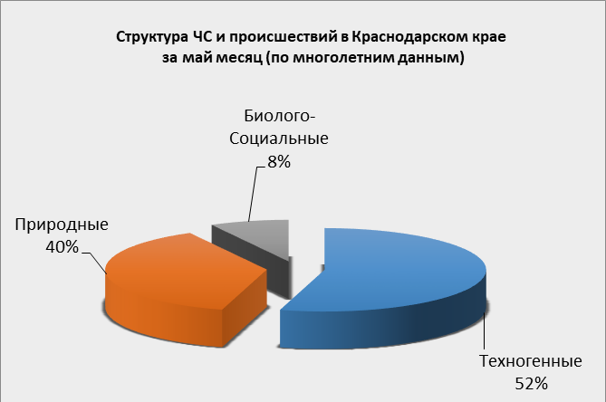

4.1. ЧС и происшествия природного характера.
Наибольшую угрозу в мае представляет возникновение чрезвычайных ситуаций и происшествий природного характера, источниками которых являются: КМЯ (комплекс метеорологических явлений), заморозки, половодье и паводки.
Воздействию опасных природных явлений в мае подвержена вся территория Краснодарского края, но наибольшее количество чрезвычайных ситуаций и происшествий, регистрируется на территории муниципальных образований: Мостовский, Отрадненский, Тихорецкий районы.
В мае на р.Кубань и на ее юго-восточных притоках, а также на р.Мзымта начинается процесс половодья, уровни воды в реках достигают максимальных значений. Майские дожди в период снеготаяния могут вызвать подъемы уровней воды в реках до неблагоприятных отметок (НЯ), а местами до опасных (ОЯ). Это характерно для следующих муниципальных образований: Апшеронский, Белореченский Курганинский, Отрадненский, Мостовский, Лабинский, Новокубанский, Туапсинский, Успенский районы и гг.Армавир, Сочи. В случае высоких притоков воды в Краснодарское водохранилище и увеличения сбросов воды до 1100 м³/с и более, в нижнем течении р.Кубань и р.Протока может сложиться неблагоприятная обстановка, связанная с размывом дамб обвалований, затоплением и подтоплением территорий МО: Красноармейский, Северский, Славянский, Темрюкский районы и г.Краснодар.
Из-за увеличения водности рек и подмыва опор возможны повреждения мостов и переходов на территории муниципальных образований: Абинский, Апшеронский, Крымский, Красноармейский, Курганинский, Северский, Славянский, Мостовский, Лабинский, Новокубанский, Отрадненский, Туапсинский районы и гг.Горячий Ключ, Сочи.
В мае возможен сход оползней, селей, просадка грунта. В результате этих явлений на территории муниципальных образований: Апшеронский, Лабинский, Мостовский, Отрадненский, Северский, Туапсинский районы и гг.Геленджик, Горячий Ключ, Новороссийск, Сочи возможны чрезвычайные ситуации и происшествия, связанные с перекрытием дорог; повреждением опор ЛЭП и мостов, газо-, водо-, нефтепроводов, объектов жизнеобеспечения; разрушением жилых домов, строений.
В связи с увеличением водности рек возможна береговая эрозия, которая образуется на территории муниципальных образований: Кавказский, Успенский, Отрадненский, Усть-Лабинский, Тбилисский районы.
В результате комплекса метеорологических явлений (сильные грозовые дожди, шквалистое усиление ветра, крупный град) возможно возникновение на территории всех муниципальных образований чрезвычайных ситуаций и происшествий, связанных с: обрывами ЛЭП, повреждением зданий, автомобилей и гибелью сельскохозяйственных культур.
В случае заморозков и засухи (в случае продолжительного засушливого периода), местами в крае существует вероятность возникновения чрезвычайных ситуаций и происшествий, связанных с повреждением и гибелью сельскохозяйственных культур.

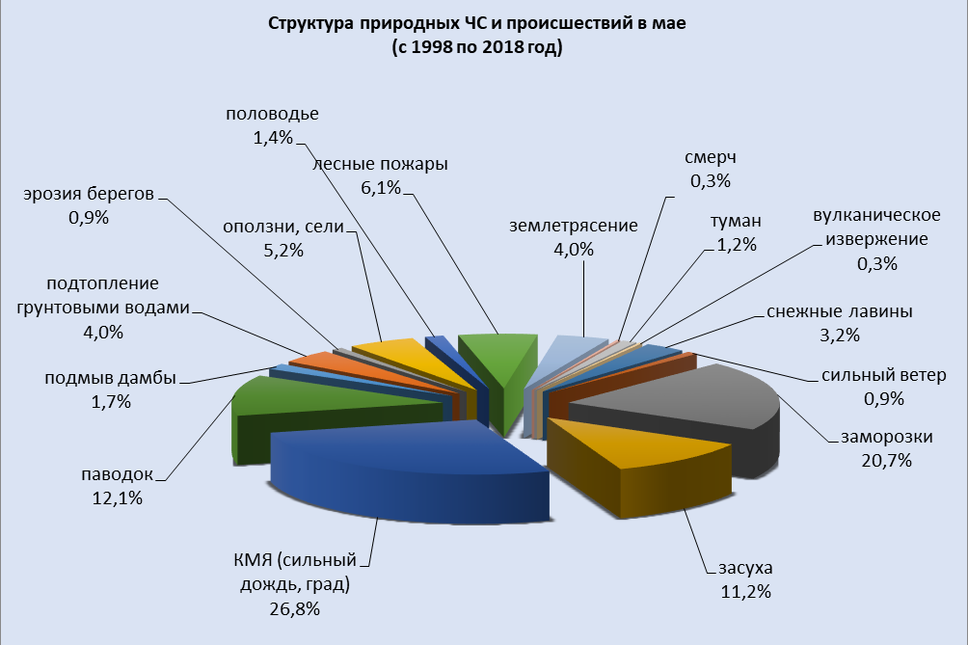

В мае не исключено возникновение чрезвычайных ситуаций и происшествий, связанных с лесными и ландшафтными пожарами, особенно велик риск возникновения загораний в период массового выезда на природу на майские праздники.
4.2. Основными источниками чрезвычайных ситуаций и происшествий техногенного характера в мае являются: обнаружение взрывоопасных предметов, крупные пожары и крупные ДТП.
Наибольшее количество техногенных чрезвычайных ситуаций и происшествий, регистрируется на территории муниципальных образований: Темрюкский район и гг.Краснодар, Сочи.

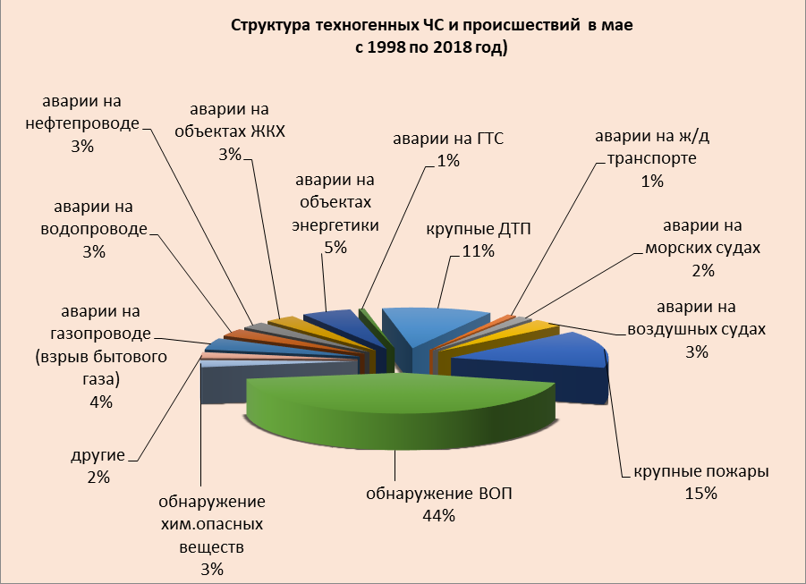

В мае ожидается увеличение количества аварий на автомобильных дорогах, в связи с майскими праздниками, началом курортного сезона и увеличением потока отдыхающих на побережье Черного и Азовского морей.
В случае высоких температур воздуха и большой нагрузки на электрические сети возможно увеличение бытовых пожаров.

4.3. ЧС и происшествия биолого-социального характера.
В связи с массовым выездом населения на период майских праздников в лесные массивы и лесополосы, выходом туристических групп основной процент происшествий биолого-социального характера связан с потерей ориентации на местности. По той же причине существует вероятность возникновения несчастных случаев, связанных с гибелью людей на водных объектах края.

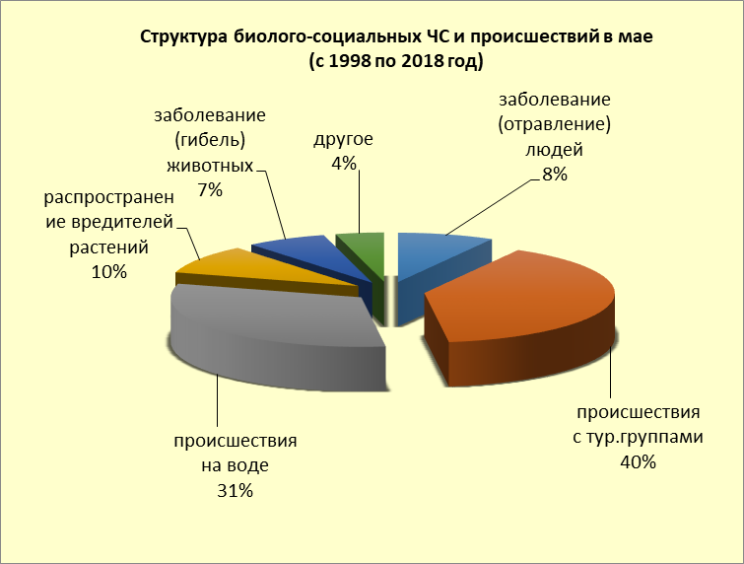

В мае сохранится распространение клещей и других насекомых, которые являются переносчиками опасных инфекций.
На территории края существует вероятность возникновения очагов заболевания АЧС.

Данные прогнозирования ЧС будут уточняться в ежедневных и еженедельных прогнозах.

Руководитель, начальник центра

ГКУ КК «ТЦМП ЧС» п/п Ю.Ю. Ткаченко

А. А. Колесник
8-861-251-65-39

